Sumario
Capturas de pantalla 1
[Opcional] Páginas de la consola de desarrollo de Google dónde se muestren las APIs activas en tu proyecto y se vea tu nombre de usuario de Google (pincha en tu imagen del perfil de usuario de Google) 1
Página Principal de escaparate con algunos datos ya insertados 2
Mapa de algún anuncio 3
Formulario “Modificar anuncio” 4
Formulario “Nuevo anuncio” 5
Otras capturas de interés 6
Tabla de Autoevaluación auto-calculada (COPIAR Y PEGAR desde la hoja de cálculo aquí) 8
Y por último... 9

Pegar aquí algunas capturas significativas del buen funcionamiento de la aplicación y por último copiar y pegar desde la hoja de cálculo de auto-evaluación

Capturas de pantalla

[Opcional] Páginas de la consola de desarrollo de Google dónde se muestren las APIs activas en tu proyecto y se vea tu nombre de usuario de Google (pincha en tu imagen del perfil de usuario de Google)

Página Principal de escaparate con algunos datos ya insertados

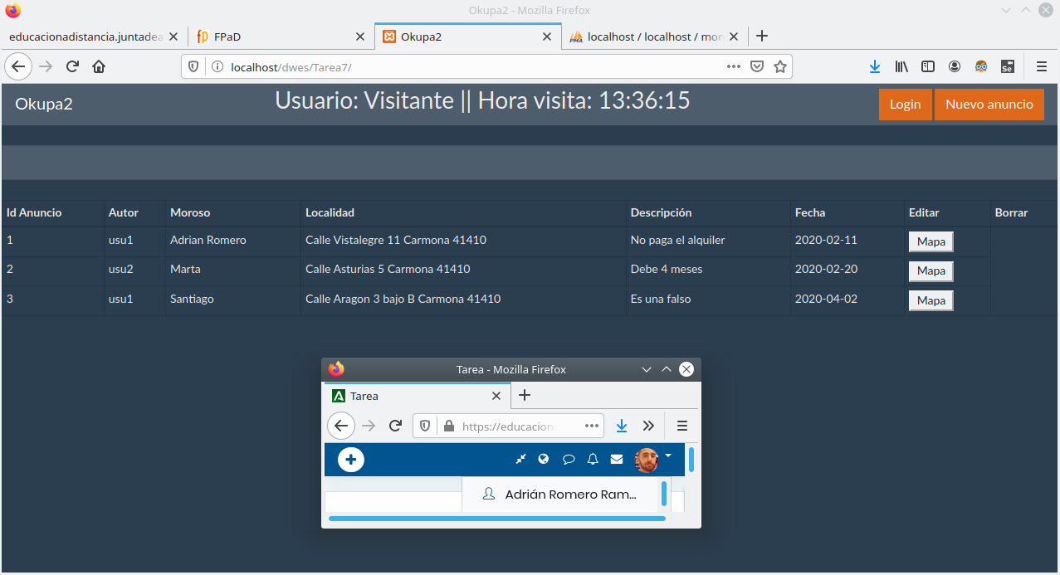

Mapa de algún anuncio

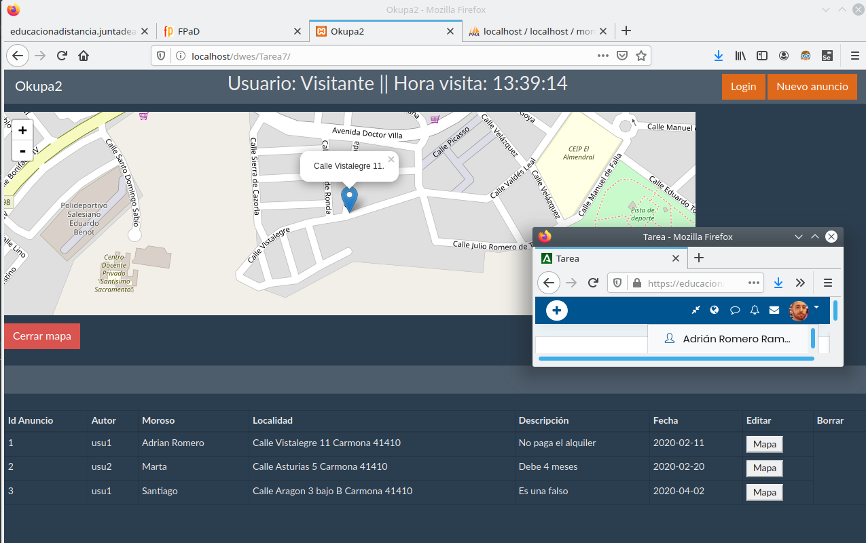

Formulario “Modificar anuncio”

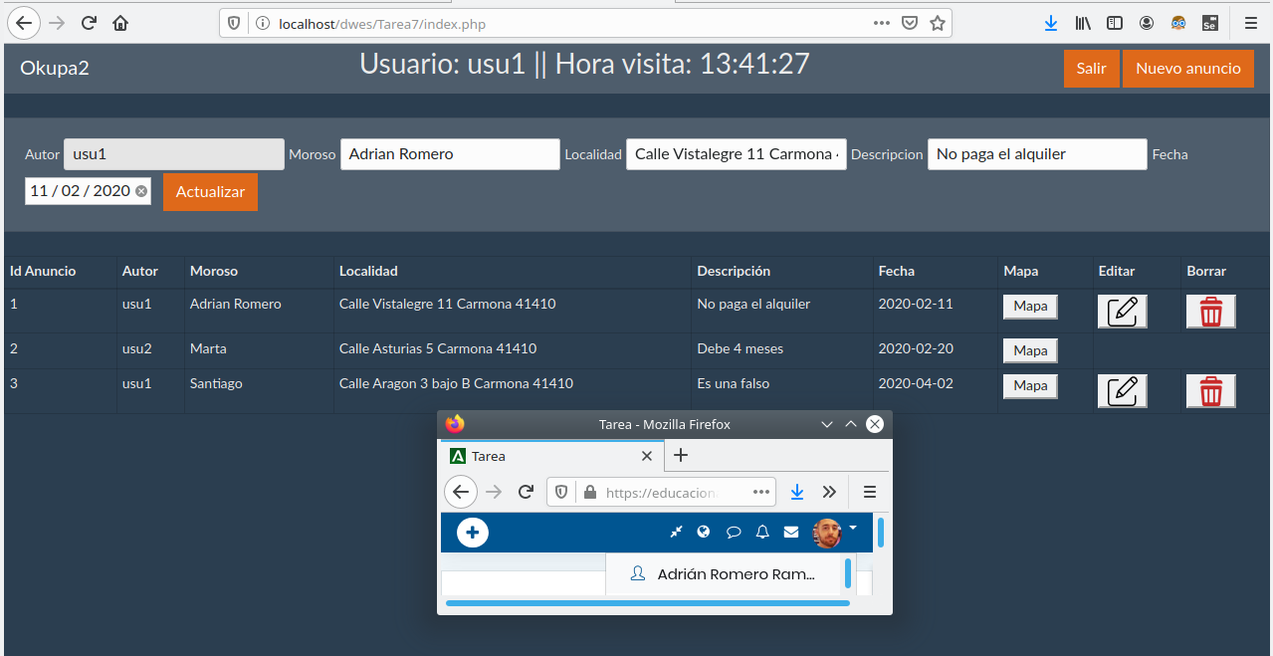

Formulario “Nuevo anuncio”
Es igual que modificar, pero con los campos vacíos menos el de autor. Ni en este caso ni en el anterior, se puede modificar el Autor.
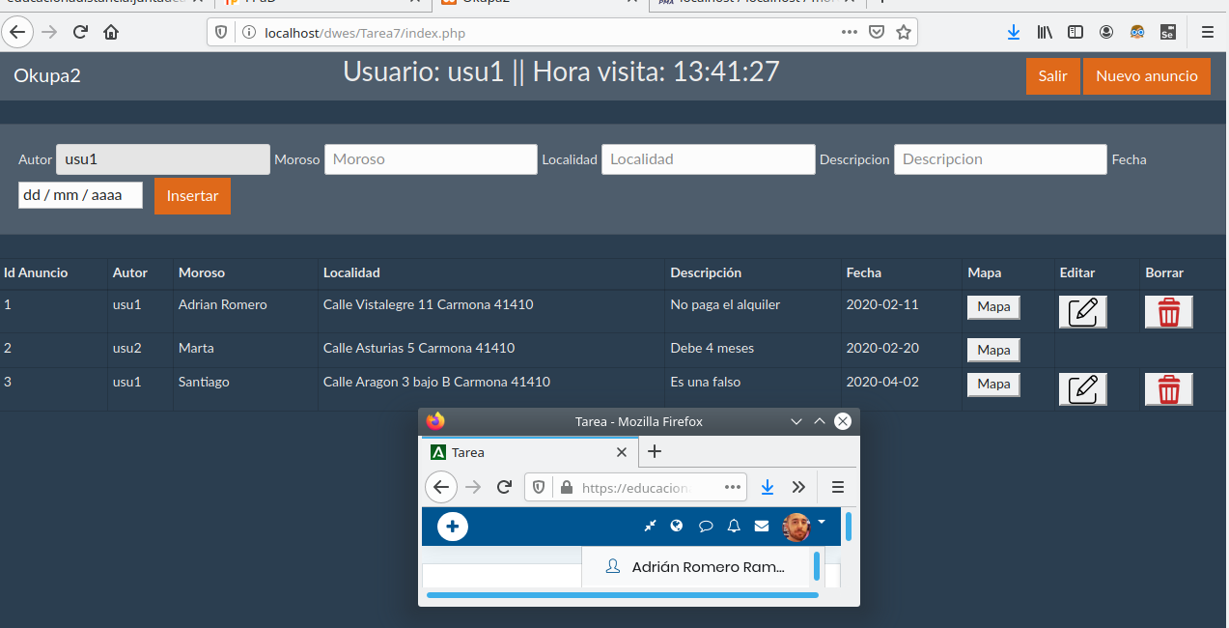

Otras capturas de interés

Inicio de sesión (Con un error para ver como queda).

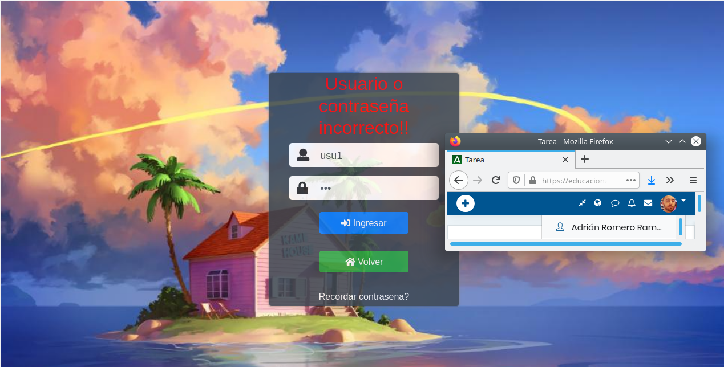

Mensaje de confirmación de eliminación.

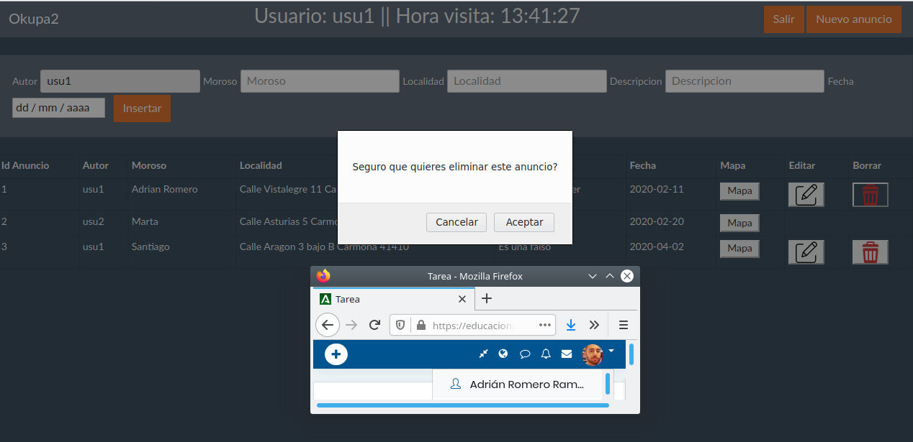

Tabla de Autoevaluación auto-calculada (COPIAR Y PEGAR desde la hoja de cálculo aquí)

Y por último...
Por último no olvides darle a botón derecho en el índice/sumario del principio del documento y darle a “Actualizar índice”, después selecciona “Archivo” → “Exportar a PDF” y adjunta todos los ficheros (el .odt, el .ods, el .pdf, el proyecto con el código, etc.) dentro de una carpeta con tu nombre que comprimirás en un .ZIP para subir la tarea.

GRACIAS!!!

